Задание № j 1
Консольное приложение
Рассчитать сумму ряда с определенной точностью (остановиться, когда модуль слагаемого станет меньше точности). Последующее слагаемое вычислять через предыдущее.
Параметры (значение х и погрешность) передавать через командную строку. Если параметров не два, генерировать исключительную ситуацию. Обрабатывать исключительную ситуацию конвертации.
Задание принимается исключительно вместе с файлом Excel (в столбце А нумерация к от 1, рядом в В соответствующее слагаемое, в С – сумма ряда от 1 до текущего слагаемого - =сумм($B$1:B5).
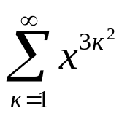
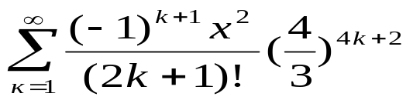
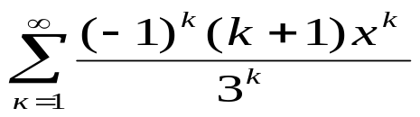
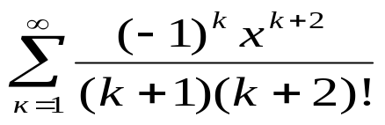
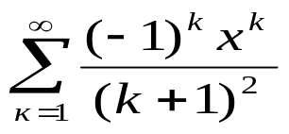
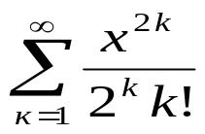
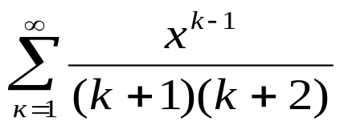
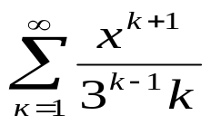
1
2
3
4
5
6
7
8

